3-Punkte-Aufgaben


A1
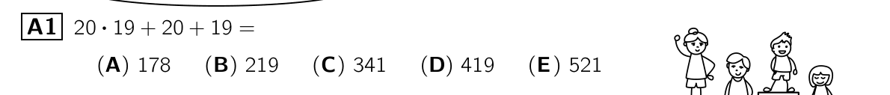

A2
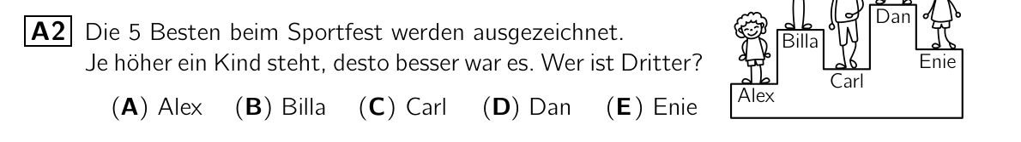

A3
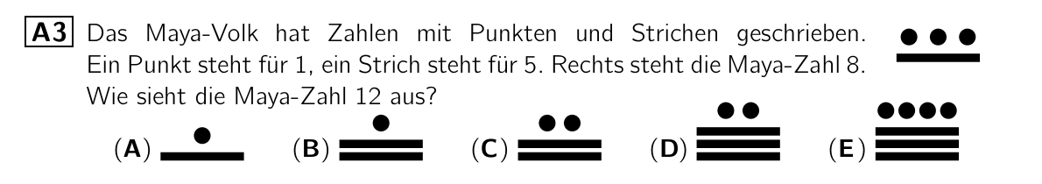

A4
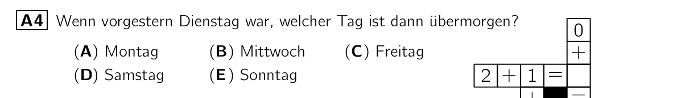

A5
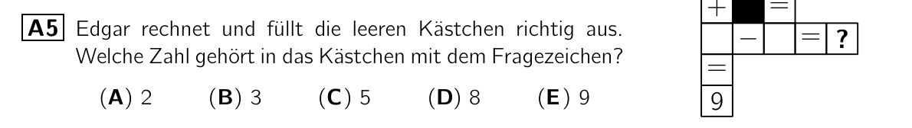

A6
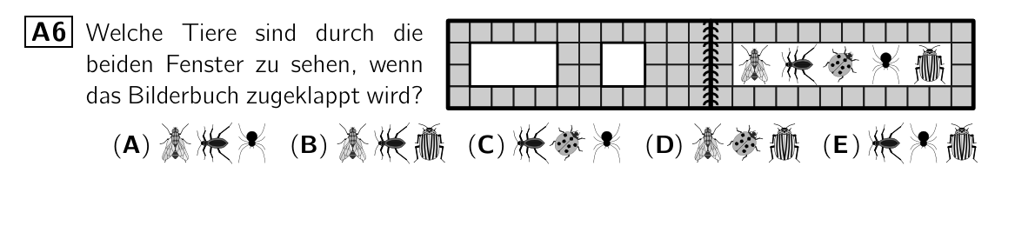

4-Punkte-Aufgaben


A7
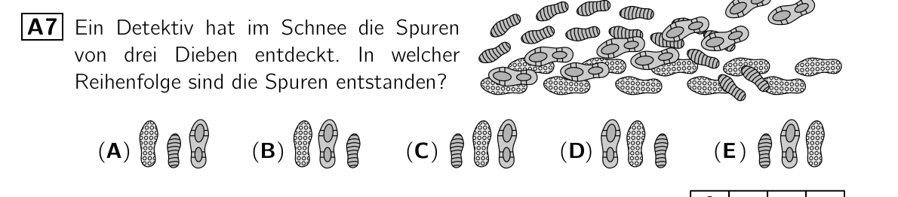

A8
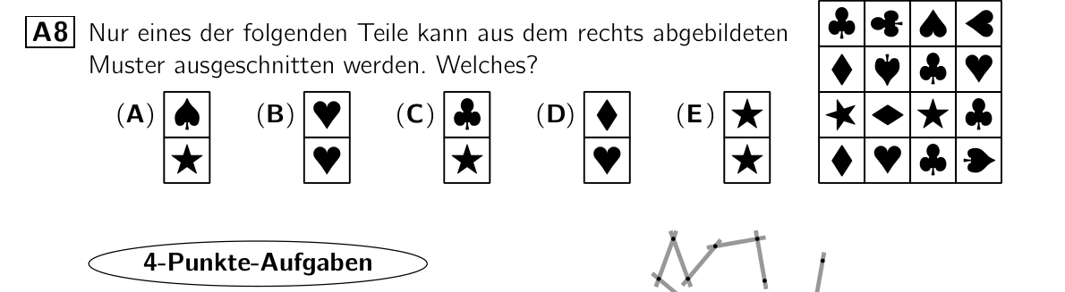

B1
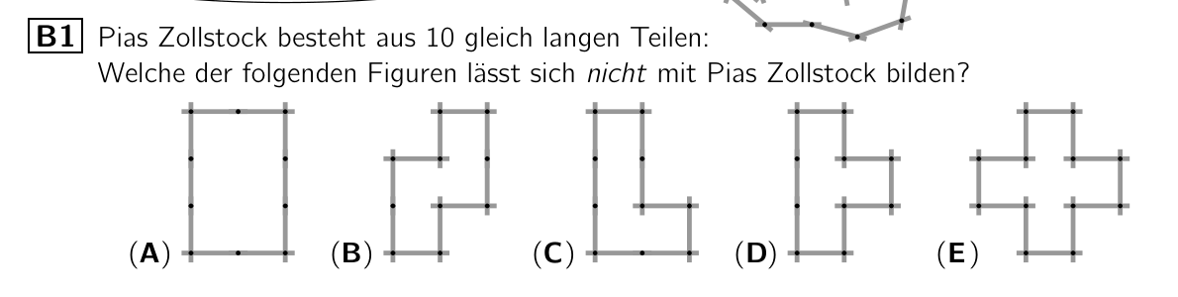

B2
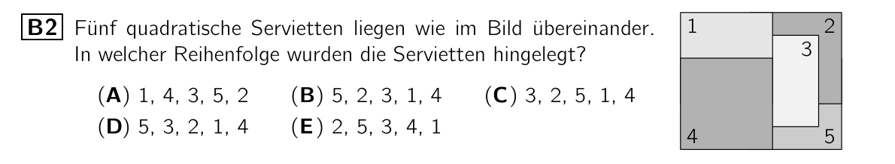

B3
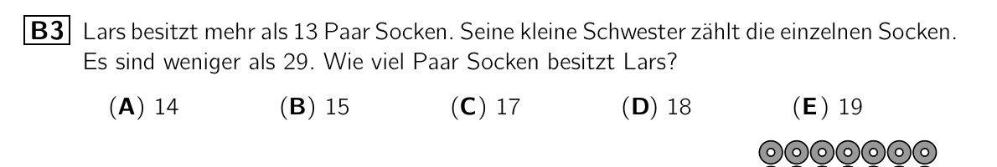

B4
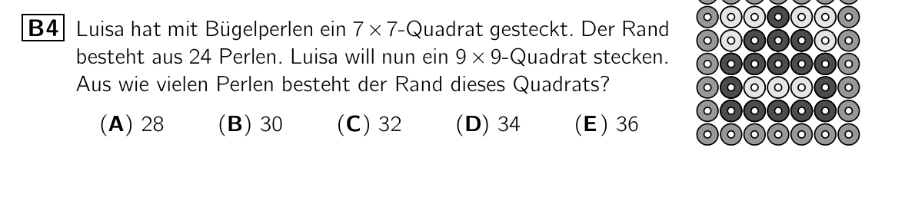

5-Punkte-Aufgaben


B5
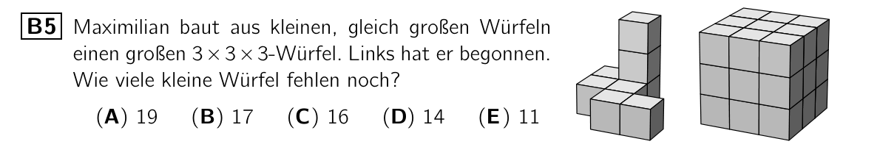

B6
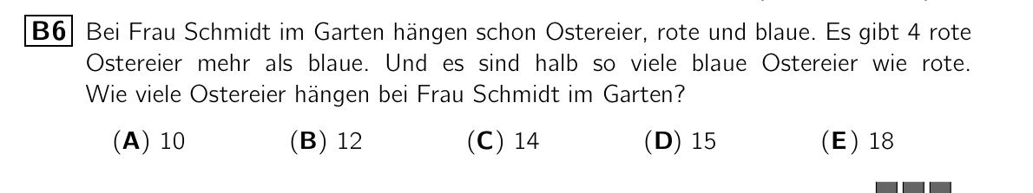

B7
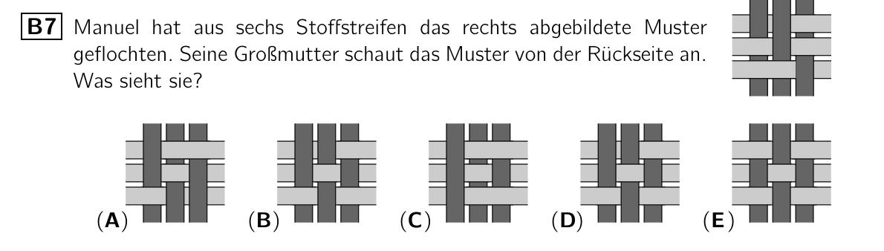

B8
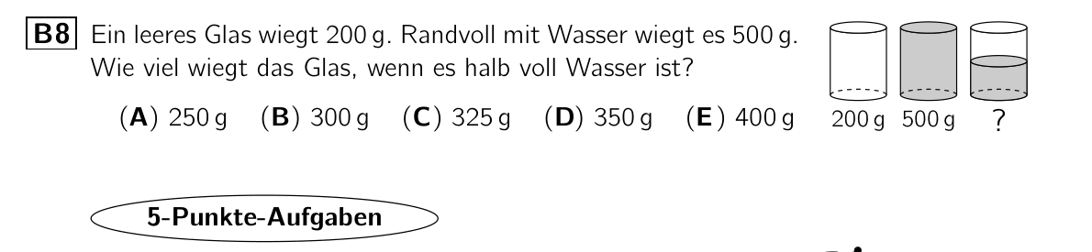

C1
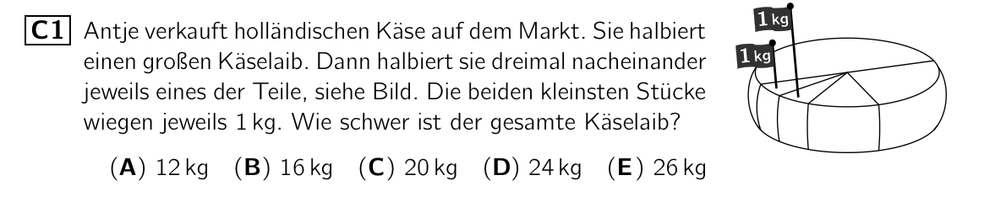

C2
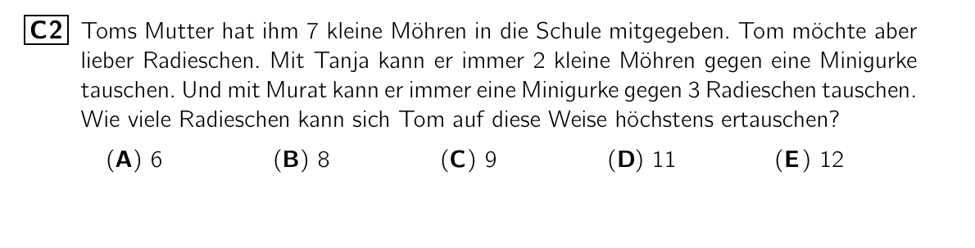

C3
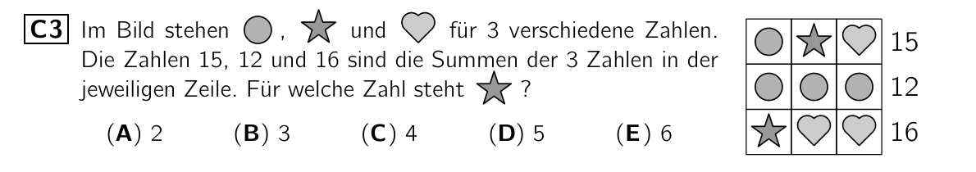

C4
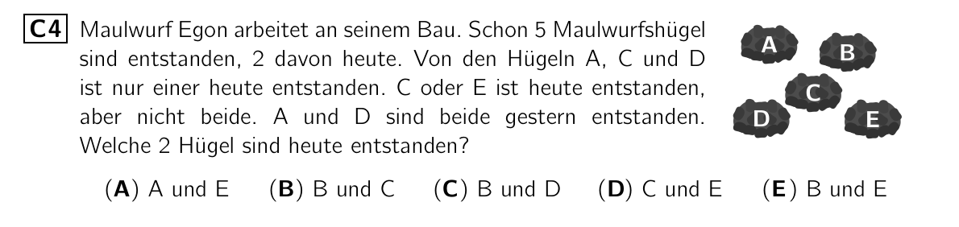

C5
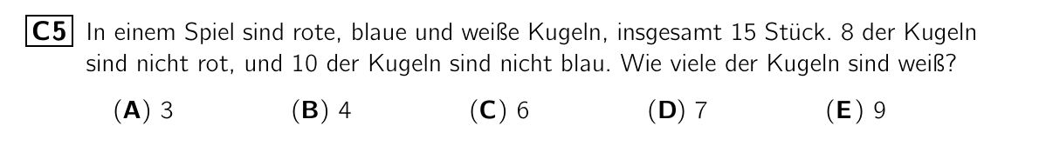

C6
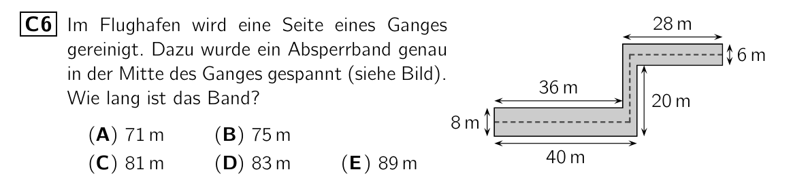

C7
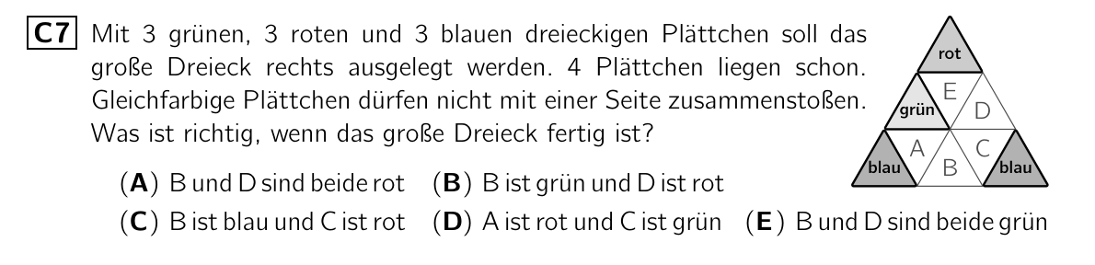

C8
